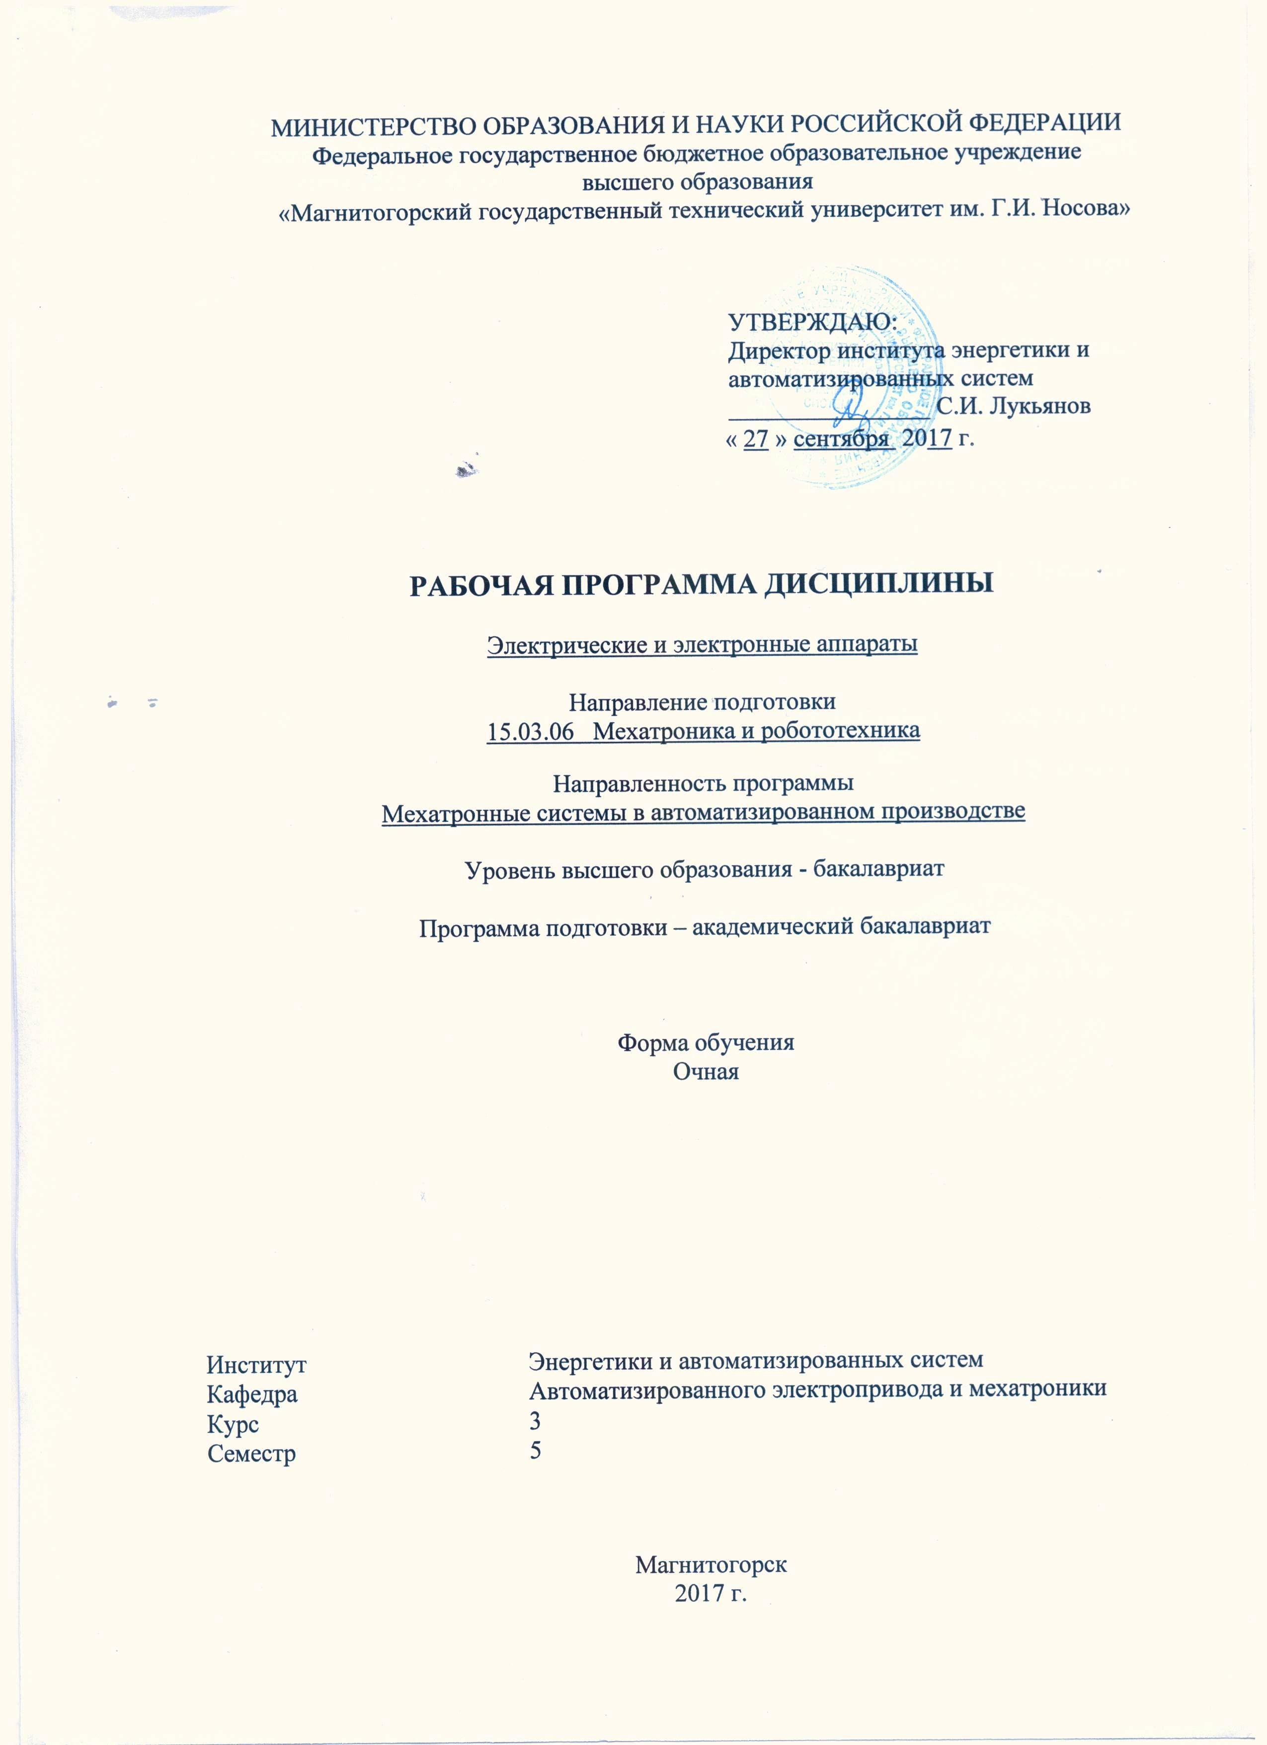

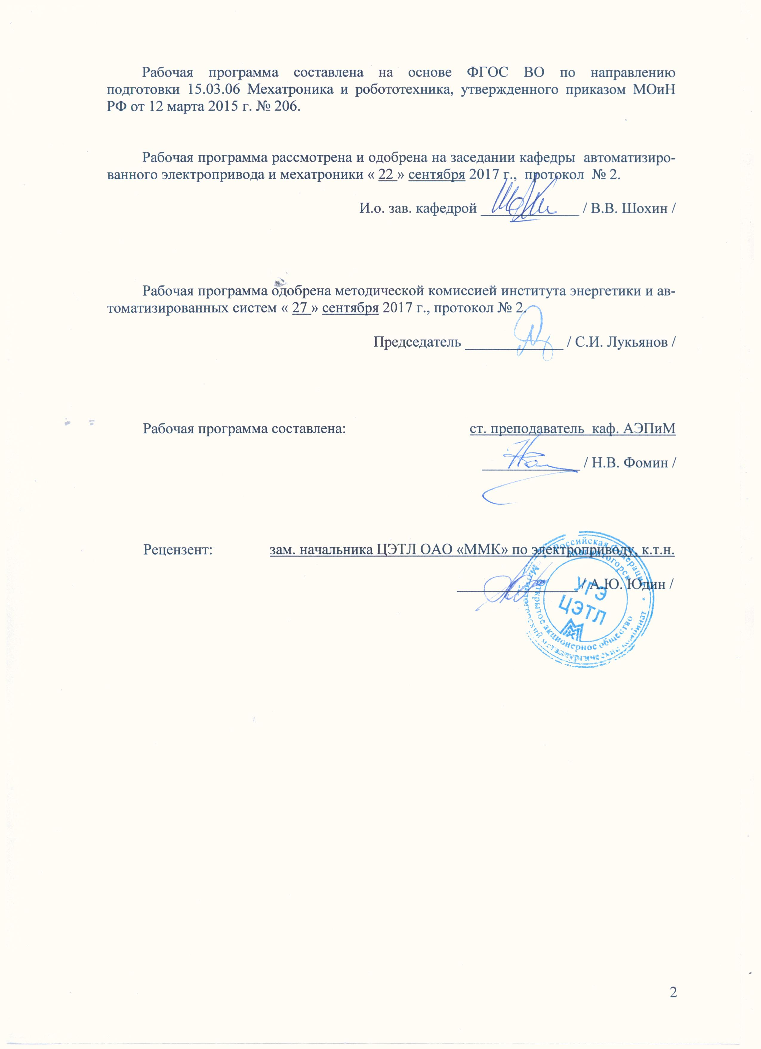

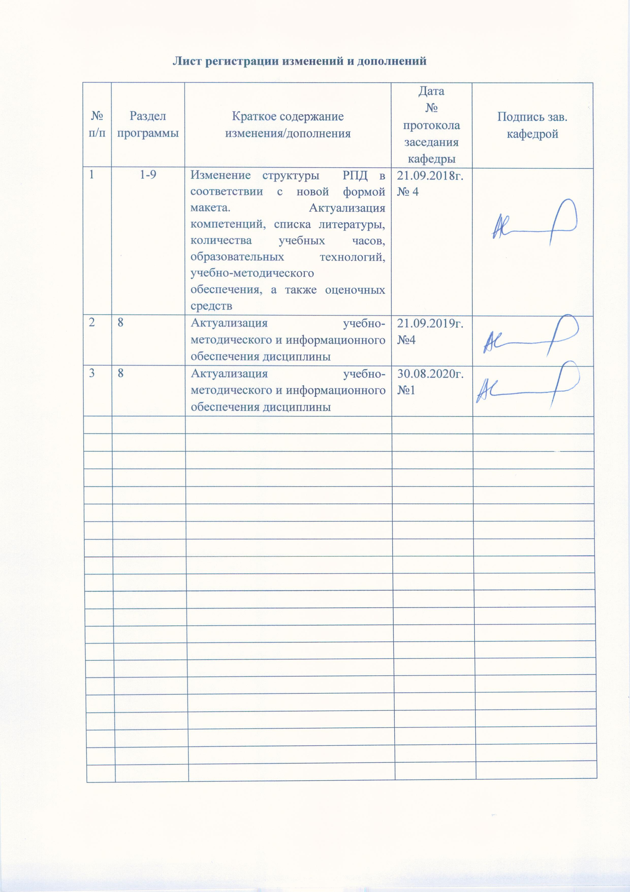

1 Цели освоения дисциплины
Целями освоения дисциплины «Электрические и электронные аппараты» являются: формирование у студентов знания и практических навыков для решения задач по расчёту, выбору и эксплуатации электрических и электронных аппаратов, используемых в современном автоматизированном электроприводе.

2 Место дисциплины в структуре образовательной программы подготовки бакалавра
Дисциплина «Электрические и электронные аппараты» входит в вариативную часть блока 1 образовательной программы по направлению подготовки «Мехатроника и робототехника».
Для изучения дисциплины необходимы знания, сформированные в результате изучения дисциплин «Алгебра логики и основы дискретной техники», «Физика»: электричество, магнетизм, «Физические основы электроники», «Электротехника»: основы теории цепей постоянного и переменного тока, электромагнитные цепи, «Материаловедение»: проводники и диэлектрики, «Силовая электроника»: преобразователи постоянного и переменного тока.
Знания, умения и владения студентов, полученные при изучении дисциплины «Электрические и электронные аппараты» будут необходимы при выполнении выпускной квалификационной работы.

3 Компетенции обучающегося, формируемые в результате освоения дисциплины и планируемые результаты обучения
В результате освоения дисциплины «Электрические и электронные аппараты» обучающийся должен обладать следующими компетенциями:

Структурный элемент  компетенции | Планируемые результаты обучения
ПК-27 готовностью участвовать в проведении предварительных испытаний составных частей опытного образца мехатронной или робототехнической системы по заданным программам и методикам и вести соответствующие журналы испытаний
Знать | основные определения и понятия современных электрических и электронных аппаратов и особенности процессов, протекающих в них;  основные методы исследований, используемые при проведении предварительных испытаний электронных и электрических аппаратов в составе опытного образца мехатронной или робототехнической системы;  особенности, принципы и способы проведения предварительных испытаний электронных и электрических аппаратов в составе опытного образца мехатронной или робототехнической системы.
Уметь: | корректно выражать и аргументированно обосновывать положения предметной области знания;  распознавать эффективный способ проведения предварительных испытаний электронных и электрических аппаратов в составе опытного образца мехатронной или робототехнической системы;  применять полученные знания в профессиональной деятельности; использовать их на междисциплинарном уровне.
Владеть: | основными определениями и понятиями современных электрических и электронных аппаратов и особенности процессов, протекающих в них;  основными методами исследований, используемыми для проведения предварительных испытаний электронных и электрических аппаратов в составе опытного образца мехатронной или робототехнической системы;  особенностями, принципами, способами и методами проведения предварительных испытаний электронных и электрических аппаратов в составе опытного образца мехатронной или робототехнической системы.
ПК-28 способностью участвовать в монтаже, наладке, настройке и сдаче в эксплуатацию опытных образцов мехатронных и робототехнических систем, их подсистем и отдельных модулей
Знать | основные определения и понятия, используемые при монтаже, наладке, настройке и сдаче в эксплуатацию опытных образцов мехатронных и робототехнических систем, их подсистем и отдельных модулей;  основные методы, используемые при монтаже, наладке, настройке и сдаче в эксплуатацию опытных образцов мехатронных и робототехнических систем, их подсистем и отдельных модулей;  особенности, принципы и способы, используемые при монтаже, наладке, настройке и сдаче в эксплуатацию опытных образцов мехатронных и робототехнических систем, их подсистем и отдельных модулей.
Уметь | корректно выражать и аргументированно обосновывать понятия, используемые при монтаже, наладке, настройке и сдаче в эксплуатацию опытных образцов мехатронных и робототехнических систем, их подсистем и отдельных модулей;  распознавать эффективный способ проведения монтажа, наладки, настройки и сдачи в эксплуатацию опытных образцов мехатронных и робототехнических систем, их подсистем и отдельных модулей;  применять полученные знания в профессиональной деятельности; использовать их на междисциплинарном уровне.
Владеть | основными определениями и понятиями, используемыми при монтаже, наладке, настройке и сдаче в эксплуатацию опытных образцов мехатронных и робототехнических систем, их подсистем и отдельных модулей;  основными методами, используемыми при монтаже, наладке, настройке и сдаче в эксплуатацию опытных образцов мехатронных и робототехнических систем, их подсистем и отдельных модулей;  применять полученные знания при монтаже, наладке, настройке и сдаче в эксплуатацию опытных образцов мехатронных и робототехнических систем, их подсистем и отдельных модулей;

4 Структура и содержание дисциплины
Общая трудоемкость дисциплины составляет 4 единиц 144 часов:
– аудиторная работа – 54 часа; лекций – 36 часов, лаб.-18/6 часов.
– самостоятельная работа - 90 часов;
Форма аттестации - Зачет с оценкой

Раздел/ тема  дисциплины | Семестр | Виды учебной работы,  включая самостоятельную работу студентов и  трудоемкость (в часах) |  |  |  | Формы текущего и  промежуточного  контроля успеваемости | Код и структурный  элемент компетенции
Раздел/ тема  дисциплины | Семестр | лекции | лаборат.  занятия | практич. занятия | самост.  раб. | Формы текущего и  промежуточного  контроля успеваемости | Код и структурный  элемент компетенции
1. Введение. Классификация электрических и электронных аппаратов. Основные цели и задачи курса, его связь со смежными дисциплинами. Условные обозначения основных электрических и электронных аппаратов. | 5 | 2 |  |  | 12 | Устный опрос (собеседование) | ПК-27 – з  ПК-28 – з
2. Электрический аппарат, как средство управления режимами работы, защиты и регулирования параметров в электроприводе. Управление режимами пуска, торможения и регулирования скорости с помощью аппаратов в электроприводах постоянного и переменного тока. | 5 | 4 |  |  | 12 | Устный опрос (собеседование) | ПК-27 – з  ПК-28 – з
3. Физические явления в электрических аппаратах. Нагрев электрических аппаратов. Тепловые режимы работы электрических аппаратов. Электрические аппараты, режимы их работы. Отключение электрических цепей. Способы гашения электрической дуги. | 5 | 6 | 4/2 |  | 12 | Проверка оформления лабораторных работ, устный опрос (собеседование), защита лабораторных работ | ПК-27 – зу  ПК-28 – зу
4. Динамика работы электромагнитных аппаратов. Электродинамическая стойкость электрических аппаратов. Электродинамическая стойкость электрических аппаратов. Электромагниты. Расчет электромагнитов. Динамика работы электромагнита. Расчет силы тяги электромагнитов постоянного и переменного тока. | 5 | 6 | 4/2 |  | 12 | Проверка оформления лабораторных работ, устный опрос (собеседование), защита лабораторных работ | ПК-27 – зу  ПК-28 – зу
5. Электрические аппараты защиты и управления. Расчёт и выбор электрических аппаратов. Электромеханические аппараты автоматики. Релейные характеристики. Электромеханическое логическое реле, измерительное реле, максимальное реле, минимальное реле, промежуточное реле, указательное реле, реле времени. Электромагнитные реле. Поляризованное реле. Контакторы. Магнитные пускатели. Герконовые реле. Тепловые реле. | 5 | 8 | 4/2 |  | 12 | Проверка оформления лабораторных работ, устный опрос (собеседование), защита лабораторных работ | ПК-27 – зу  ПК-28 – зв
6. Электронные аппараты управления и защиты. Полупроводниковое реле напряжения, тока, времени. Цифровое реле времени. Оптронное реле. Бесконтактная пусковая аппаратура. Путевые выключатели на оптронах. | 5 | 8 | 2 |  | 12 | Проверка оформления лабораторных работ, устный опрос (собеседование), защита лабораторных работ | ПК-27 – зу  ПК-28 – ув
7. Электрические аппараты для силовых цепей. Контакторы постоянного и переменного тока. Магнитные пускатели. Масляные, воздушные, элегазовые, вакуумные, маломасляные выключатели. Высоковольтные предохранители. Автоматические выключатели. Разъединители, отделители, короткозамыкатели. | 5 | 4 | 2 |  | 12 | Проверка оформления лабораторных работ, устный опрос (собеседование), защита лабораторных работ | ПК-27 – зув  ПК-28 – зув
8. Электрические аппараты для измерения электрических величин. Гибридные электрические аппараты. Трансформаторы тока и напряжения. Электрические аппараты для измерения неэлектрических величин. | 5 | 4 | 2 |  | 6 | Проверка оформления лабораторных работ, устный опрос (собеседование), защита лабораторных работ | ПК-27 – зув  ПК-28 – зув
Итого за семестр |  | 36 | 18/6 |  | 90
Итого по дисциплине |  | 36 | 18/6 |  | 90 | Зачет с оценкой

5 Образовательные и информационные технологии
Для реализации предусмотренных видов учебной работы в качестве образовательных технологий в преподавании дисциплины «Электрические и электронные аппараты» используются традиционная и модульно-компетентностная технологии.
Передача необходимых теоретических знаний и формирование основных представлений по курсу «Электрические и электронные аппараты» происходит с использованием мультимедийного оборудования.
Лекции проходят в традиционной форме, в форме лекций-консультаций и проблемных лекций. Теоретический материал на проблемных лекциях является результатом усвоения полученной информации посредством постановки проблемного вопроса и поиска путей его решения. На лекциях – консультациях изложение нового материала сопровождается постановкой вопросов и дискуссией в поисках ответов на эти вопросы.
При проведении практических занятиях используются работа в команде и методы IT.
Самостоятельная работа стимулирует студентов при оформлении и защите лабораторных работ при подготовке к итоговой аттестации.

6 Учебно-методическое обеспечение самостоятельной работы обучающихся
Вопросы к защите лабораторной работы №2:
- Назначение и принцип действия трансформаторов тока.
- Маркировка выводов трансформаторов тока.
- Погрешности трансформаторов тока, чем они обусловлены?
- Что такое коэффициент трансформации трансформатора тока?
- Как можно определить полярность выводов обмоток трансформатора тока?
- Как можно определить правильность включения обмоток трансформатора тока?
- Что позволяет определить характеристика намагничивания трансформатора тока?

Вопросы к защите лабораторной работы №3:
- Объяснить достоинства и недостатки бесконтактных реле.
- Быстродействие бесконтактных полупроводниковых реле на биполярных транзисторах.
- Основные режимы работы транзисторов в полупроводниковых реле.
- Объяснить влияние R_{ос}, R_{y}, E_{k}, R_{и} на основе характеристики реле.

Вопросы к защите лабораторной работы №4:
- Основные режимы работы ОУ.
- Релейный режим работы ОУ.
- Назначение и характеристики компараторов напряжения.
- Влияние параметров схемы на величины U_{ср}, U_{опт}, U_{г}.

Вопросы к защите лабораторной работы №5:
- Объяснить принцип работы бесконтактного реверсивного пускателя.
- Объяснить за счет чего осуществляется реверс.
- Объяснить функциональное назначение V21; V15; T1.1; T2.1; V8; V21; V22; T4; V9; V2; V4; V6; V7.
Вопросы к защите лабораторной работы №6:
- Для чего используются промежуточные реле?
- Каковы конструктивные отличительные особенности промежуточных реле постоянного и переменного тока?
- Как достигается замедление при срабатывании или возврате промежуточных реле РП-251, РП-252? Как изменится выдержка времени у реле РП-252, если медный демпфер заменить алюминиевым?
- Как производится регулирование выдержки времени у реле серии ЭВ-100?
- Каково назначение резистора, предусмотренного в реле типов ЭВ-113, ЭВ-123, ЭВ-133, ЭВ-143?
- Каково назначение искрогасительного контура в реле серии ЭВ-100 на напряжение Uном=110, 220 В?
- Что такое разброс времени срабатывания?
- Если требуется установить время действия 1 с при минимально возможном разбросе, какое реле целесообразнее использовать: со шкалой 0,1
- 1,3 с или со шкалой 0,5 - 9 с?
- Объясните принцип действия полупроводникового реле РВ-01? 10.Как регулируется время срабатывания реле РВ-01?

Вопросы к защите лабораторной работы №7:
- Чем определяется выбор схемы соединения трансформаторов тока?
- Как выполняется схема соединения трансформатора тока полной звездой?
- Какую роль выполняет нулевой провод в схеме соединения транс- форматоров тока полной звездой?
- Какие токи протекают по нулевому проводу в схеме полной звезды?
- Как маркируются выводы трансформаторов тока?
- К чему может привести обрыв цепи трансформатора тока в схеме полной звезды?
- К чему может привести закорачивание вторичной обмотки транс- форматора тока в схеме полной звезды?Что такое коэффициент схемы и чему он равен для соединения трансформатора тока полной звездой?
- Как выполняется схема соединения трансформатора тока неполной звездой?
- Какую роль выполняет нулевой провод в схеме соединения транс- форматора тока полной звездой?
- Какие токи протекают по нулевому проводу в схеме неполной звез- ды?
- К чему может привести обрыв цепи трансформатора тока в схеме неполной звезды?
- К чему может привести закорачивание вторичной обмотки транс- форматора тока в схеме неполной звезды?
- Что такое коэффициент схемы и чему он равен для соединения трансформатора тока неполной звездой?
- Как выполняется схема соединения трансформатора тока на раз- ность токов двух фаз?
- Какие токи протекают по реле в схеме в схеме на разность токов?
- К чему может привести обрыв цепи реле в схеме на разность токов?
- К чему может привести обрыв цепи трансформатора тока в схеме на разность токов?
- К чему может привести смена полярности трансформатора тока в схеме на разность токов?
- К чему может привести закорачивание вторичной обмотки транс- форматора тока в схеме на разность токов?
- Что такое коэффициент схемы и чему он равен для соединения трансформатора тока на разность токов?
- Как выполняется схема соединения трансформатора тока по схеме треугольника?
- Как соединяются обмотки реле при соединении трансформаторов тока в треугольник?
- Какие токи протекают в цепи реле при соединении трансформато- ров тока в треугольник?
- К чему может привести обрыв цепи трансформатора тока в схеме треугольника?
- К чему может привести обрыв токового провода в схеме треуголь- ника?
- К чему может привести закорачивание вторичной обмотки трансформатора тока в схеме треугольника?
- К чему может привести смена полярности трансформатора тока в схеме треугольника?
- Что такое коэффициент схемы и чему он равен для соединения трансформатора тока по схеме треугольника?

Вопросы к защите лабораторной работы №8:
- Каким образом изменяется уставка срабатывания в реле?
- Что является причиной вибрации подвижной системы реле напряжения и предусмотрено ли что-нибудь для ее снижения?
- Что такое коэффициент возврата реле и каковы его возможные значения у реле максимального и минимального напряжений?

Вопросы к защите лабораторной работы №9:
- Как определить коэффициент усиления пропорционального усилителя?
- Начертить характеристики релейного режима работы усилителя.
- Начертить переходные характеристики исследуемых динамических звеньев.
- Записать уравнение, связывающее выходное и входные напряжения для суммирующего усилителя.
- Влияние полупроводниковых диодов и стабилитронов в обратной связи ОУПТ на его характеристики.

Вопросы к защите лабораторной работы №:51
    - Что представляют собой автоматы и где они применяются?
    - Как осуществляется гашение дуги в автомате?
    - Каково назначение не зависимого КO, минимального МН и макси- мального МР расцепителей?
    - Конструкции Э, АГП и других типов автоматов и область их приме-
нения.
    - Как осуществляется управление автоматом с электромеханическим
приводом.
    - По каким параметрам выбираются автоматические выключатели.

Вопросы к защите лабораторной работы №:52
    - Поясните физические процессы при работе предохранителей
    - Что такое «металлургический эффект» и как он достигается?
    - Для чего предназначены предохранители?
    - Какие существуют предохранители на напряжение до 1000 В, и где они применяются?
    - Какие существуют предохранители на напряжение выше 1000 В, и где они применяются?
    - Какими бывают по конструкции плавкие вставки предохранителей и почему?

Вопросы к защите лабораторной работы №:53
- Как устроены магнитные пускатели и где их применяют?
- Как осуществляется защита двигателя от токов перегрузки?
- Как осуществляется реверсирование электродвигателя с помощью магнитного пускателя?
- Расшифруйте условное обозначение магнитного пускателя ПМ12-160110
- Что обозначает термин «величина пускателя»
- Какой магнитный пускатель и какое тепловое реле можно применить для пуска и реверса асинхронного двигателя с короткозамкнутым ротором мощностью 11 кВт, Uн = 380 В и cosφ = 0.8 расположенного внутри не отапливаемого помещения

7 Оценочные средства для проведения промежуточной аттестации
а) Планируемые результаты обучения и оценочные средства для проведения промежуточной аттестации:

Структурный элемент  компетенции | Планируемые результаты обучения | Оценочные средства
ПК-27: готовностью участвовать в проведении предварительных испытаний составных частей опытного образца мехатронной или робототехнической системы по заданным программам и методикам и вести соответствующие журналы испытаний
Знать | -основные определения и понятия современных электрических и электронных аппаратов и особенности процессов, протекающих в них.  -основные методы исследований, используемые при проведении предварительных испытаний электронных и электрических аппаратов в составе опытного образца мехатронной или робототехнической системы.  -особенности, принципы и способы проведения предварительных испытаний электронных и электрических аппаратов в составе опытного образца мехатронной или робототехнической системы. | Вопросы для устного опроса:  - Классификация электрических аппаратов. Основные требования к электрическим аппаратам.  - Защитные оболочки, климатическое исполнение и категории размещения электрических аппаратов.  - Режимы нагрева электрических аппаратов. Термическая стойкость электрических аппаратов. Проверка электрических аппаратов на термическую стойкость.  расцепления.  - Электрическая дуга. Виды ионизации и деионизации межконтактного промежутка. Основные факторы, влияющие на условие горения электрической дуги.  - Способы гашения электрической дуги постоянного и переменного тока.
Уметь | -корректно выражать и аргументированно обосновывать положения предметной области знания.  -распознавать эффективный способ проведения предварительных испытаний электронных и электрических аппаратов в составе опытного образца мехатронной или робототехнической системы.  -применять полученные знания в профессиональной деятельности; использовать их на междисциплинарном уровне. | Вопросы для устного опроса:  - Электрические контакты. Переходное сопротивление контактов. Конструкции электрических контактов. Параметры.  - Электромагниты. Сила тяги электромагнитов постоянного и переменного тока.  - Предохранители. Типы, основные характеристики, выбор предохранителей.  - Измерительные трансформаторы тока. Назначение, основные параметры. Погрешности трансформаторов тока. Классы точности
Владеть | -основными определениями и понятиями, используемыми при испытании составных частей опытного образца  -основными методами, используемыми при испытании мехатронной или роботической системы  -применять полученные знания при проведении испытаний составных частей опытного образца мехатронной или робототехнической системы по заданным программам и методикам и вести соответствующие журналы испытаний | Вопросы для устного опроса:  - Сравнительный анализ магнитных цепей электрических аппаратов постоянного и переменного тока  - Электродинамические усилия в электрических аппаратах. Электродинамическая стойкость электрических аппаратов. Проверка электрических аппаратов на электродинамическую стойкость.  - Магнитные пускатели и контакторы. Схема управления реверсивным магнитным пускателем. Выбор магнитных пускателей.
ПК-28: способностью участвовать в монтаже, наладке, настройке и сдаче в эксплуатацию опытных образцов мехатронных и робототехнических систем, их подсистем и отдельных модулей
Знать | -основные определения и понятия, используемые при монтаже, наладке, настройке и сдаче в эксплуатацию опытных образцов мехатронных и робототехнических систем, их подсистем и отдельных модулей.  -основные методы, используемые при монтаже, наладке, настройке и сдаче в эксплуатацию опытных образцов мехатронных и робототехнических систем, их подсистем и отдельных модулей.  Особенности, принципы и способы, используемые при монтаже, наладке, настройке и сдаче в эксплуатацию опытных образцов мехатронных и робототехнических систем, их подсистем и отдельных модулей | Вопросы для устного опроса:  - Виды испытаний трансформаторов тока.  - Основные схемы соединения трансформаторов тока.  - Реле. Классификации и параметры реле. Реле времени РЭВ-811 и РЭВ-814. Зависимости напряжения и времени срабатывания/возврата от величины воздушного зазора между якорем и сердечником и состояния пружины.  - Тепловые реле. Назначение, основные типы, характеристики, выбор.  - Предохранители. Назначение, основные типы, характеристики, выбор.
Уметь | -корректно выражать и аргументированно обосновывать понятия, используемые при монтаже, наладке, настройке и сдаче в эксплуатацию опытных образцов мехатронных и робототехнических систем, их подсистем и отдельных модулей.  -распознавать эффективный способ проведения монтажа, наладки, настройки и сдачи в эксплуатацию опытных образцов мехатронных и робототехнических систем, их подсистем и отдельных модулей.  -применять полученные знания в профессиональной деятельности; использовать их на междисциплинарном уровне. | Задания для устного опроса:  1. Современные автоматические выключатели фирмы Schneider Electric серии Compact NSX. Устройство, основные характеристики, область применения.  2. Современные контакторы и магнитные пускатели фирмы Schneider Electric се-рии Easy Pack TVS. Устройство, основные характеристики, область применения.
Владеть | -основными определениями и понятиями, используемыми при монтаже, наладке, настройке и сдаче в эксплуатацию опытных образцов мехатронных и робототехнических систем, их подсистем и отдельных модулей.  -основными методами, используемыми при монтаже, наладке, настройке и сдаче в эксплуатацию опытных образцов мехатронных и робототехнических систем, их подсистем и отдельных модулей.  -применять полученные знания при монтаже, наладке, настройке и сдаче в эксплуатацию опытных образцов мехатронных и робототехнических систем, их подсистем и отдельных модулей. | Задания для устного опроса:  - Современные автоматические выключатели фирмы Schneider Electric серии Compact NSX. Устройство, основные характеристики, область применения.  - Современные контакторы и магнитные пускатели фирмы Schneider Electric серии Easy Pack TVS. Устройство, основные характеристики, область применения.  - Микропроцессорная релейная защита фирмы Schneider Electric серий Sepam 10, 20, 40, 60, 80. Устройство, основные характеристики, область применения.  - Современные разъединители с предохранителями фирмы OEZ серии OPV. Устройство, основные характеристики, область применения.  - Автоматические выключатели ВАТ-42. Устройство, принцип действия, область применения.

б) Порядок проведения промежуточной аттестации, показатели и критерии оценивания:

Промежуточная аттестация по дисциплине «Электрические и электронные аппараты» включает теоретические вопросы, позволяющие оценить уровень усвоения обучающимися знаний, и практические задания, выявляющие степень сформированности умений и владений.
Показатели и критерии оценивания защит лабораторных работ:
– на оценку «отлично» (5 баллов) – обучающийся демонстрирует высокий уровень сформированности компетенций, всестороннее, систематическое и глубокое знание учебного материала, свободно выполняет практические задания, свободно оперирует знаниями, умениями, применяет их в ситуациях повышенной сложности.
– на оценку «хорошо» (4 балла) – обучающийся демонстрирует средний уровень сформированности компетенций: основные знания, умения освоены, но допускаются незначительные ошибки, неточности, затруднения при аналитических операциях, переносе знаний и умений на новые, нестандартные ситуации.
– на оценку «удовлетворительно» (3 балла) – обучающийся демонстрирует пороговый уровень сформированности компетенций: в ходе контрольных мероприятий допускаются ошибки, проявляется отсутствие отдельных знаний, умений, навыков, обучающийся испытывает значительные затруднения при оперировании знаниями и умениями при их переносе на новые ситуации.
– на оценку «неудовлетворительно» (2 балла) – обучающийся демонстрирует знания не более 20% теоретического материала, допускает существенные ошибки, не может показать интеллектуальные навыки решения простых задач.
– на оценку «неудовлетворительно» (1 балл) – обучающийся не может показать знания на уровне воспроизведения и объяснения информации, не может показать интеллектуальные навыки решения простых задач.
Обучающийся получает отметку «зачтено» при условии выполнения и защиты всех предусмотренных лабораторных работ на оценку не ниже «удовлетворительно».

Учебно-методическое и информационное обеспечение дисциплины (модуля)
а) Основная литература:
1. Акимов Е.Г. Основы теории электрических аппаратов : учебник / Е. Г. Акимов, Г. С. Белкин, А. Г. Годжелло, В. Г. Дегтярь. — 5-е изд., перераб. и доп. — Санкт-Петербург : Лань, 2015. — 592 с. — ISBN 978-5-8114-1800-8. — Текст : электронный // Лань : электронно-библиотечная система. — URL: https://e.lanbook.com/book/61364 (дата обращения: 01.10.2020). — Режим доступа: для авториз. пользователей.
2. Хорольский, В. Я. Эксплуатация электрооборудования : учебник / В. Я. Хорольский, М. А. Таранов, В. Н. Шемякин. — 3-е изд., стер. — Санкт-Петербург : Лань, 2018. — 268 с. — ISBN 978-5-8114-2511-2. — Текст : электронный // Лань : электронно-библиотечная система. — URL: https://e.lanbook.com/book/106891 (дата обращения: 06.11.2020). — Режим доступа: для авториз. пользователей.
б) Дополнительная литература:
1. Гальперин М. В. Электронная техника: учебник [Электронный ресурс]: .- 2-е изд. испр. и доп.-М.: ИД «ФОРУМ»: ИНФРА-М, 2013.-352 с.: ил.- (Профессиональное образование).- Режим доступа: http://znanium.com/bookread.php?book=442089 .- Заглавие с экрана.- ISBN 978-5-8199-0176-2 (ИД «ФОРУМ»), ISBN 978-5-16-002314-4 (ИНФРА – М)
2. Ерошенко, Г. П. Эксплуатация электрооборудования : учебник / Г. П. Ерошенко, Н. П. Кондратьева - Москва : ИНФРА-М, 2019. — 336 с. — (Высшее образование: Бакалавриат). - ISBN 978-5-16-006017-0. - Текст : электронный. - URL: https://znanium.com/catalog/product/1009013 (дата обращения: 06.11.2020). – Режим доступа: по подписке. (ИНФРА – М)
в) Методические указания:
1. Методические указания для студентов по подготовке к лабораторной работе / составители: Сыромятников В. Я. Магнитогорский гос. технический ун-т им. Г. И. Носова. - Магнитогорск: МГТУ им. Г. И. Носова, 2013. - 121 с. : ил., табл. - Текст: непосредственный.
2. Методические указания для студентов по подготовке к лабораторной работе / составители: Фомин Н. В., Омельченко Е. Я., Шохин В. В. Магнитогорский гос. технический ун-т им. Г. И. Носова. - Магнитогорск: МГТУ им. Г. И. Носова, 2013. - 16 с. : ил., табл. - Текст: непосредственный.

г) Программное обеспечение и Интернет-ресурсы:
Программное обеспечение
 |  | Наименование ПО | № договора |  | Срок действия лицензии
 |  | MS Office 2007 Professional | № 135 от 17.09.2007 |  | бессрочно
 |  | MathWorks MatLab v.2014 Classroom License | К-89-14 от 08.12.2014 |  | бессрочно
 |  | MathCAD v.15 Education University Edition | Д-1662-13 от 22.11.2013 |  | бессрочно
 |  | MS Office Visio Prof 2013(для классов) | Д-1227-18 от 08.10.2018 |  | 11.10.2021
 |  | MS Windows 7 Professional(для классов) | Д-1227-18 от 08.10.2018 |  | 11.10.2021
 |  | 7Zip | свободно распространяемое ПО |  | бессрочно
 |  | FAR Manager | свободно распространяемое ПО |  | бессрочно
 | Профессиональные базы данных и информационные справочные системы
 |  | Название курса |  | Ссылка
 |  | Электронная база периодических изданий East View Information Services, ООО «ИВИС» |  | https://dlib.eastview.com/
 |  | Информационная система - Единое окно доступа к информационным ресурсам |  | URL: http://window.edu.ru/
 |  | Национальная информационно-аналитическая система – Российский индекс научного цитирования (РИНЦ) |  | URL: https://elibrary.ru/project_risc.asp
 |  | Поисковая система Академия Google (Google Scholar) |  | URL: https://scholar.google.ru/
 |  | Электронные ресурсы библиотеки МГТУ им. Г.И. Носова |  | http://magtu.ru:8085/marcweb2/Default.asp
 |  | Университетская информационная система РОССИЯ |  | https://uisrussia.msu.ru
 |  | Международная наукометрическая реферативная и полнотекстовая база данных научных изданий «Web of science» |  | http://webofscience.com
 |  | Международная реферативная и полнотекстовая справочная база данных научных изданий «Scopus» |  | http://scopus.com

9 Материально-техническое обеспечение дисциплины (модуля)
Материально-техническое обеспечение дисциплины включает:
Тип и название аудитории | Оснащение аудитории
Лекционная аудитория 023, 227, 123 | Мультимедийные средства хранения, передачи и представления информации
Лаборатория электрических аппаратов 025 | Лабораторные стенды – 5 шт
Компьютерный класс 023, 227 а | Персональные компьютеры с пакетом MS Office и выходом в Интернет

